粤物协通字[2018]45号

关于举行“粤港澳大湾区物业管理创新发展暨服务质量提升年”高峰论坛的通知

各会员单位、市物业管理行业协会（房地产业协会）：
2018年是改革开放40周年，建设粤港澳大湾区，是习近平总书记亲自谋划、亲自部署、亲自推动的国家战略，是新时代推动形成全面开放新格局的新举措，为促进粤港澳大湾区物业服务企业由传统服务业向现代服务业的转型升级，同时响应中国物业管理协会将2018年定义为行业“服务质量提升年”的号召，为不断满足业主日益增长的美好生活需要,全面推动物业管理行业高质量发展，本会决定2018年12月26日在广州举行“粤港澳大湾区物业管理创新发展暨服务质量提升年”高峰论坛。现将论坛有关事项通知如下：
一、论坛时间
2018年12月26日（星期三）。13:30-14:00报到，领取会议资料。14:00-18:00正式举行“粤港澳大湾区物业管理创新发展暨服务质量提升年”高峰论坛。
二、论坛主要内容
（一）播放“粤港澳大湾区物业管理创新发展暨服务质量提升年”专题片；
（二）广东省住房和城乡建设厅领导、中国物业管理协会沈建忠会长重要讲话，省物协当值执行会长李健辉作行业服务提升专题发言，省物协执行会长黎家河作“湾区开启物业服务跨越发展新引擎”主题发言，中国物协标委会秘书长、中航物业管理有限公司副总经理高文田作“标准化服务质量提升和创新发展”主题发言，香港物业管理公司协会会长陈志球作“物业管理新思维—一国两制专才培训”主题发言，澳门物业管理业商会秘书长周建平作“澳门同业融入大湾区物业管理合作发展”主题发言；
（三）发布《广东省物业管理行业自律管理专门委员工作规程(试行)》、《广东省物业管理行业自律管理案件办理规则(试行)》、《广东省物业服务企业失信行为明细表》；
（四）发布《物业设施设备故障分析及处理案例集》；
（五）举行“2018年广东省物业管理示范项目”颁牌仪式；
（六）举行“第二届国际物业管理产业博览会暨第四届物业管理创新发展论坛‘优秀组织奖’”颁奖仪式。
三、会议地点
广州云来斯堡酒店三楼宴会厅，地址：广州市黄埔大道西126号（马场旁边），总机：020-38683868。
四、参会人员
省物协会员单位代表，每个单位限报两人；论坛将邀请广东省住房和城乡建设厅领导、中国物业管理协会领导、香港物业管理公司协会、香港物业服务公司协会、澳门物业管理业商会以及广东各市协会负责人、业界著名企业代表，有关专家学者与会。
五、报名方式及相关费用
（一）各单位接到通知后，请及时确定参会代表，会议采用网络报名方式，报名时间截止到11月20日12:00。具体操作步骤如下：
1.登陆广东省物协网站（www.gpmii.net），经“服务平台”登陆，登陆名称为会员单位名称，初始密码为123456（初次登陆后务必修改密码），点击“会议报名”。选择“关于举行粤港澳大湾区物业管理创新发展暨服务质量提升年高峰论坛的通知”，填写参会人员信息及住宿信息后提交报名。
2.报名信息经系统“审核通过”后，登陆管理系统打印《报到通知书》，完成报名工作。
（二）本次活动不收取任何会务费,参会代表如需住宿可直接到酒店前台，报参加本次会议即可办理入住手续，住宿费自理。住宿费：单间600元/晚（含单早）、双间650元/晚（含双早）。
六、注意事项
（一）请各会员单位负责人尽可能依时出席会议，确有特殊原因本人未能出席会议的，请派高管代表参加。参会人员一律凭出席证进入会场，参会人员必须携带《报到通知书》到签到处领取出席证及论坛材料。
（二）本通知未尽事宜以补充通知的形式予以明确。
（三）由于会务组织工作量较大，为保证活动顺利召开，请参会代表特别留意上述注意事项内容并给予理解和配合。
七、论坛会务组联系方式
联系人：余清鹏、朱瑞平 联系电话：020-83642973
传 真：020-83642457 电子邮箱：gpmi@163.com
附：1.论坛行车路线图
2.论坛议程

广东省物业管理行业协会
二○一八年十二月十一日

附件：
论坛行车路线图
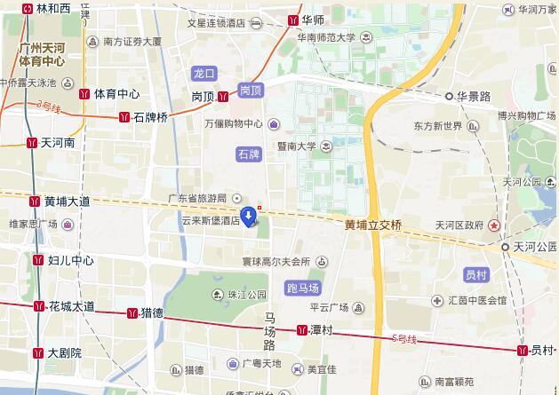
备注：广州云来斯堡酒店地址：地址：广州市黄埔大道西126号，位于广州市天河区珠江新城黄埔大道西与海业路交界处。可以乘坐公交车高峰23、高峰38、43、137、218、261、284、302、504、518、541、547、548、550、882号至石牌村站步行3分钟：

附： “粤港澳大湾区物业管理创新发展
暨服务质量提升年”高峰论坛议程
时 间 | 议 程
13：30-14：00 | 参会人员在3楼宴会厅门口领取论坛资料和出席证，签到入场
14：00-14：10 | 主持人罗小钢介绍出席论坛的领导、嘉宾
14：10-14：25 | 播放“粤港澳大湾区物业管理创新发展暨服务质量提升年”专题片
14：25-14：35 | 广东省住房和城乡建设厅领导致辞
14：35-15：00 | 省物协当值执行会长李健辉作服务质量提升年发言
15：00-15：20 | 省物协执行会长黎家河作“湾区开启物业服务跨越发展新引擎”主题演讲
15：20-15：40 | 中国物协标委会秘书长、中航物业管理有限公司副总经理高文田作“标准化服务质量提升和创新发展”主题演讲
15：40-16：00 | 香港物业管理公司协会会长陈志球作“物业管理新思维—一国两制专才培训”主题发言
16：00-16：20 | 澳门物业管理业商会秘书长周建平作“澳门同业融入大湾区物业管理合作发展”主题演讲
16：20-16：30 | 颁布《广东省物业管理行业自律管理专门委员工作规程(试行)》、《广东省物业管理行业自律管理案件办理规则(试行)》、《广东省物业服务企业失信行为明细表》
16：30-16：40 | 发布《物业设施设备故障分析及处理案例集》
16：40-17：20 | 举行“2018年广东省物业管理示范项目”颁牌仪式
17：20-17：30 | 举行“第二届国际物业管理产业博览会暨第四届物业管理创新论坛‘优秀组织奖’” 颁奖仪式
17：30-18：00 | 中国物业管理协会会长沈建忠作重要讲话
18：00 | 论坛结束

